Английский язык задание на 7.04.

Класс | Задание
7А,  7Б | - Вставить пропущенные буквы, слова перевести (c 66 упр 1 в учебнике)  - Bea…tif…l  - Ri…h  - F…nny  - Gr…at  - S…ccessf…l  - Clev…r  - H…nds…me  - Attr…ctive  - Прочитать правило про степени сравнения прилагательных и наречий (в конце учебника грамматический справочник модуль 7) и записать прилагательные в сравнительной и превосходной формах с переводом, например:  Funny-funnier-the funniest – смешной-смешнее-самый смешной  - Wide-  - Good-  - Far-  - Handsome –  - Tall –  - Imaginative –  - Curious –  - Fat –  - Bad -  - Many –  - Повторяем правило образования и употребления Present Perfect vs Past Simple по таблице (или в учебнике в грамматическом справочнике модуль 7) и выполняем задание.  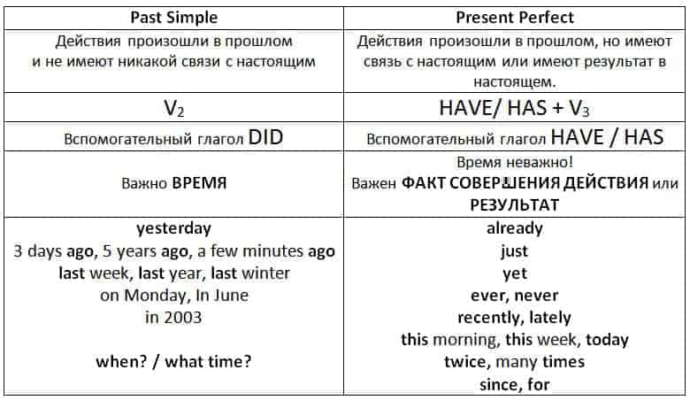  Correct the sentences if they are incorrect (исправьте предложения, если они неправильные)  Пример:  - We have hired a DVD yesterday - We hired a DVD yesterday. (yesterday указывает на время Past Simple)  - Mary just started watching this comedy. ___________________  - They never saw a horror film. _________________  - I saw this film last weekend. _________________  - I have read the book but I didn’t see the film. ________________  - She has written her novel in 1998.______________________________  Задания фотографируем, отправляем на почту natasha20091792@yandex.ru  Задания по внеурочной деятельности даны на сайте учи.ру. Их можно делать в течение недели. Проверяться будут там же, на сайте.  НЧ

5Д | В учебнике: с 80 упр 1 слова выписать, перевести, выучить наизусть.  В рабочей тетради:  - С 49 упр 1 соотнести слова, чтобы получились фразы, устно перевести.  - С 49 упр 2 текст про Гарри Поттера прочитать, устно перевести, вставить пропущенные слова из списка: at, past, and, they, does.  - С 49 упр 3 . прочитать текст ещё раз и нарисовать на часах время с помощью стрелок. Например, под первыми часами написано gets up (встаёт). То есть в тексте нужно найти во сколько Гарри Поттер встаёт и нарисовать это время на часах (как говорить на английском о времени учили, с 76 упр 2 по рисунку).  Выполненные задания фотографируем, отправляем на почту natasha20091792@yandex.ru  Н
5Е | В учебнике: с 81 текст прочитать, выписать из текста незнакомые слова сначала отдельно и перевести. Затем письменно перевести весь текст. Фото сделанного задания прислать в группу Контакте в сообщество 5 е по английскому языку.

5Г | Задания по внеурочной деятельности даны на сайте учи.ру. Выполнять можно до 10.04. Проверяться задания будут там же, на сайте. Кто уже сделал, ждём следующих заданий.

